学习笔记8-18

1，质感系列。2，最近，又对《懂懂学历史》做了一遍校正。（1），修改了29处逻辑小错误。

（2），把部分数字改回了阿拉伯数字。

这已经是第十轮校正了，接下来，不会对这本书进行再次校正了，喜欢读纸质书的，大家可以去淘宝找人打印成册，喜欢出版的，自己拿去出版，开放式版权，谁都可以署名，您若不好意思，就进行翻写。文件下载二维码：3，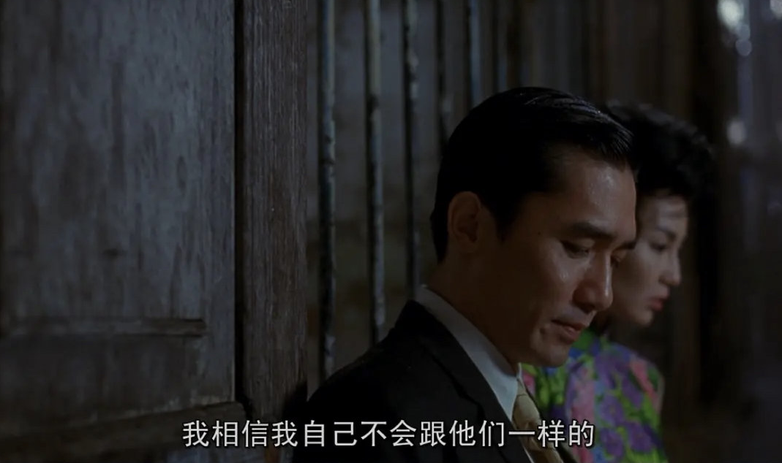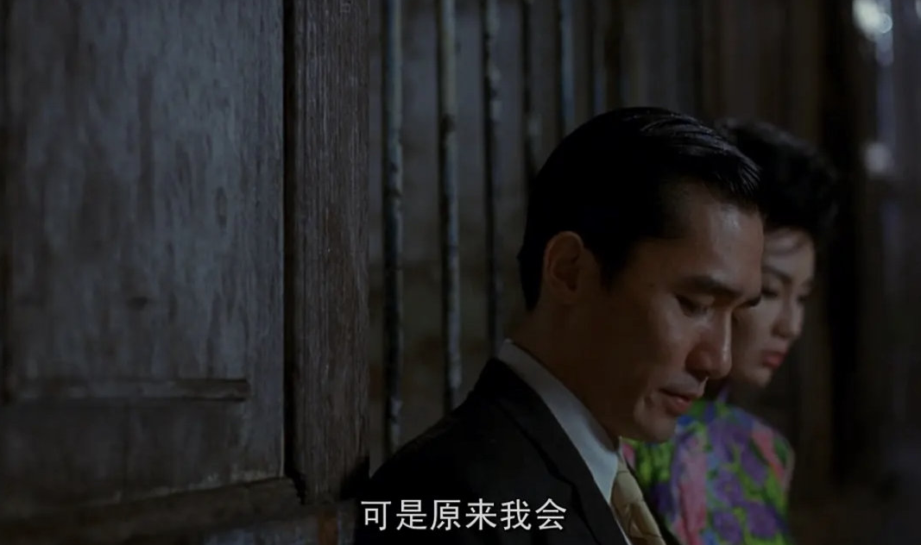2009年，花了3万块钱去上心理课，马宁老师主讲的。

就学到了一句话：

允许自己跟别人不一样。

允许别人跟自己不一样。

前一句，是允许活出自我，个性。

后一句，是允许世界的多样性，这一句，我觉得师太总结的更好：尊重每个人的生命轨迹。

不干涉！

昨天，表侄子升学宴。

在老家搞。

天很热，37度，大日子+周末，饭店全是人，应该有四五派，有结婚的，有升学的，有过生日的，农村饭店类似大棚，简直就是桑拿，事前没有做预案，一是来的人有点多，二是桌子没有预订好，我们到后很长时间都不知道该坐哪。

挪来挪去。

当时，我就在想，现在所谓的公事，原来真的只是“吃席”。

连家都不用去。

直接去饭店就行了，吃完就可以走了。

这里面有几件很有意思的事……

我三婶是个很善良的人，至少在我的印象里是如此，她占了一个桌，见到我急忙招呼我，我就坐下了，这期间隔壁桌上有个女人到我们桌上拿筷子，那种一次性的，我们桌上很多。

三婶接着板着脸问：没看到这桌上有人吗？

我原以为她们俩认识，例如是工友，纯粹是开玩笑。

没想到，是认真的。

我又联想起了小时候的一些往事，例如卖黄烟，凌晨就去排队，大家谁也不让谁，还经常因为排队而大打出手，我一瞬间想明白了，农村人习惯了“抢”，从而也习惯了“护”，没有分享、谦让的氛围。

人是环境的产物。

有次，我去农村信用社帮我爹查存单，我站窗口等了好久，没等上。

因为，你会发现，二舅、大婶子全使出老劲在争那个窗口，全是暗里较劲，那叫号行不？

不好使！

一双筷子，都要抢，都要护……

媳妇和娃想走，抱怨天热，又没有空调，想去车上待着，说天太热了，吃不下东西，我发现的确如此，但是，我觉得不能走，这是一个基本的礼节问题。

我就劝他们，忍一忍。

毕竟，我就这么一个出生环境，多担待。

怎么也要等着“上馒头”才能走，终于上馒头了，我发现我哥来了，夹个小包一扭一扭的，问我为什么没给占座？

然后嗷嗷的喊饭店老板，饭店老板跟我哥很熟。

我哥问：这弄了些啥？

他是嫌没座位。

我说，你快坐我这里吧，我走了。

他说，你别走，你捎着我。

我问，你怎么来的？

他说，别人把我捎过来的，车去高铁站接人去了。

我说，那你抓紧。

我上车等他……

我上车，把玻璃摇下来，把空调开到最大，我突然想起一件事，又把窗户急忙摇上去了，是前几天，我们几个骑友聚会，聊起了一个骑友买了LX570，说他很能装B，在城区故意放下玻璃，让人知道他是谁。

我心想，原来，这也是装B行为呀？我经常这么干，开着空调开着窗户，尤其是我儿子在车上时，他总喜欢开窗，说喜欢呼吸新鲜空气。

他未必是装B，也许是抽烟呢？

这期间，有个穿花裙子的黑妹从我车前走过，30岁左右，非洲人一般的黑，大概率是从事户外工作的，不排除务农，身材高挑，1米7左右，气质非常好，这个气质是从健身角度来讲的，很挺拔。

过了一会，又抱孩子路过，孩子也乌黑。

我跟媳妇说，看这女的，若是被星探发现了，这就是完美的超模。

是真的好。

媳妇噎了我一句：按你这说法，超模一抓一大把。4，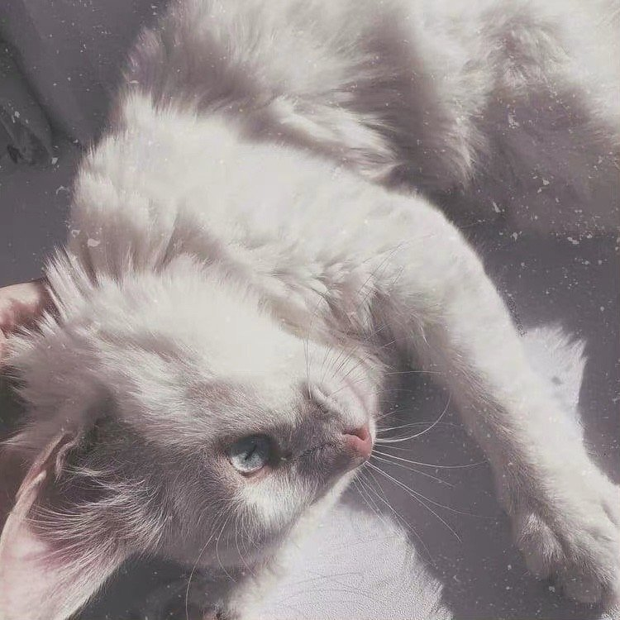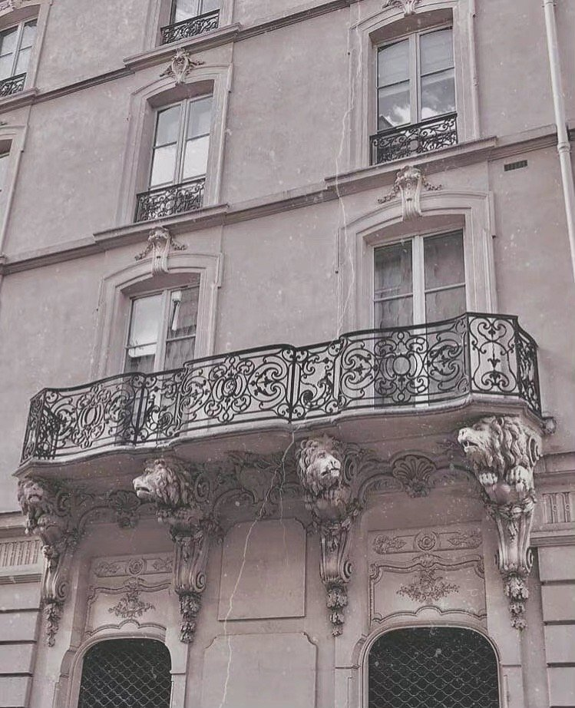在極度失望時，上天總會給你一點希望；在你感到痛苦時，又會讓你偶遇一些溫暖。在這忽冷忽熱中，我們學會了看護自己，學會了堅強，學會了把日子過成詩，簡單卻精緻。5，1964年，肖恩·康纳利在斯托克公园高尔夫俱乐部拍摄《金手指》时指导塔尼亚·马莱特打高尔夫球。 ​​​6，7，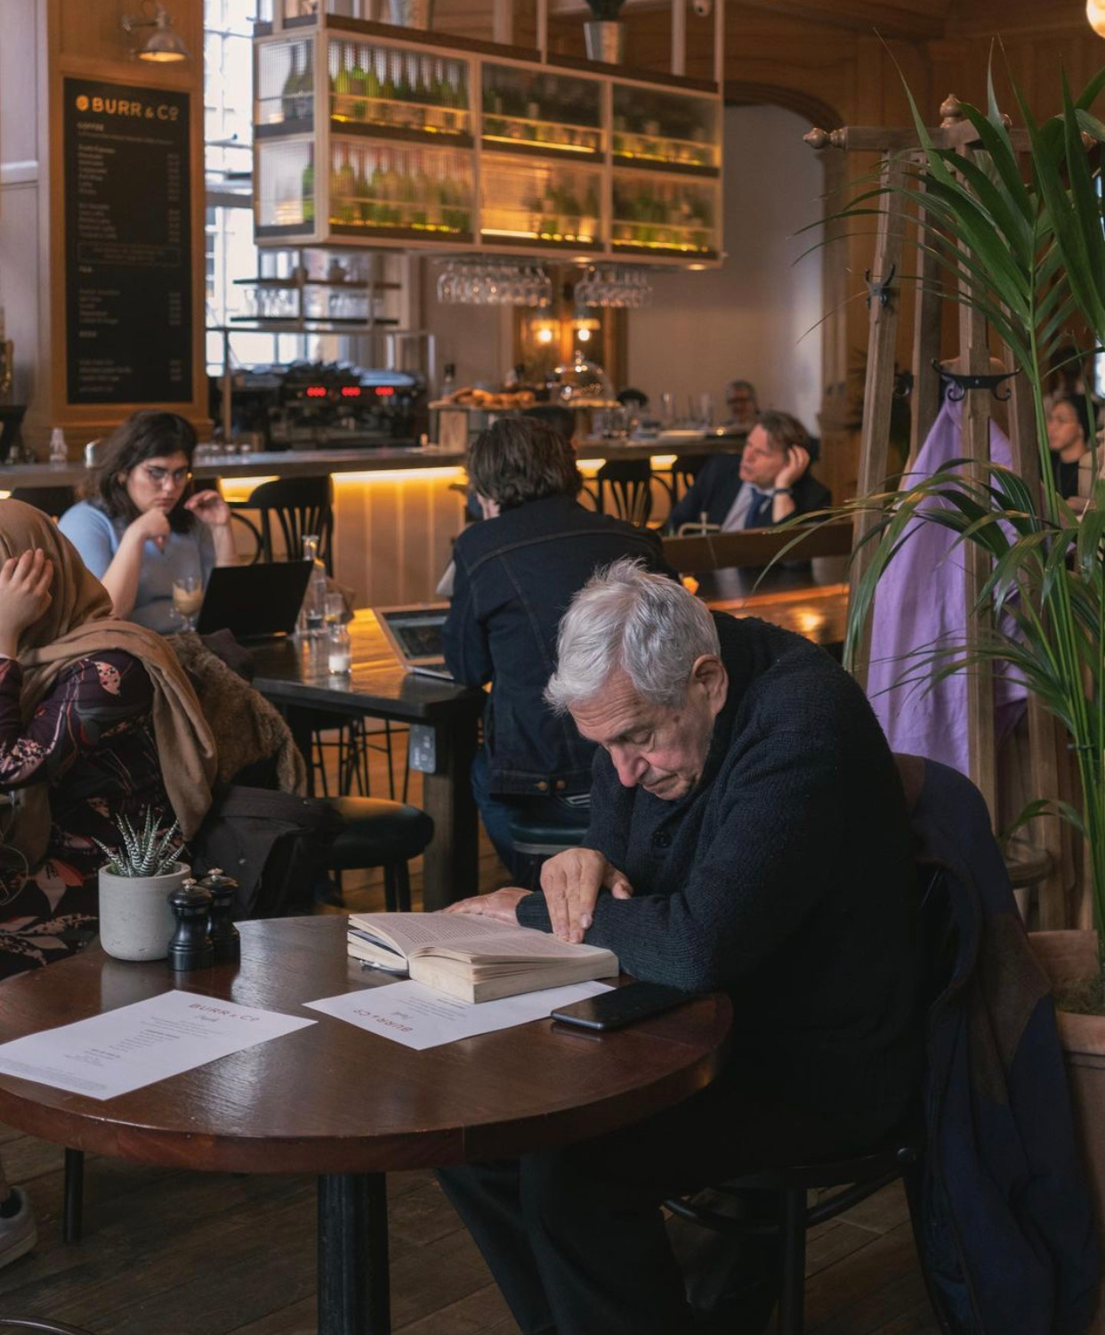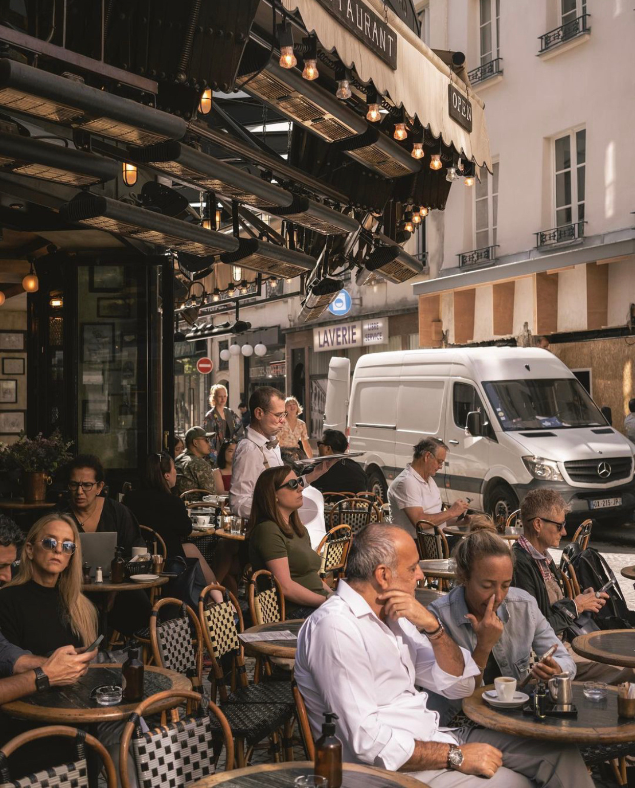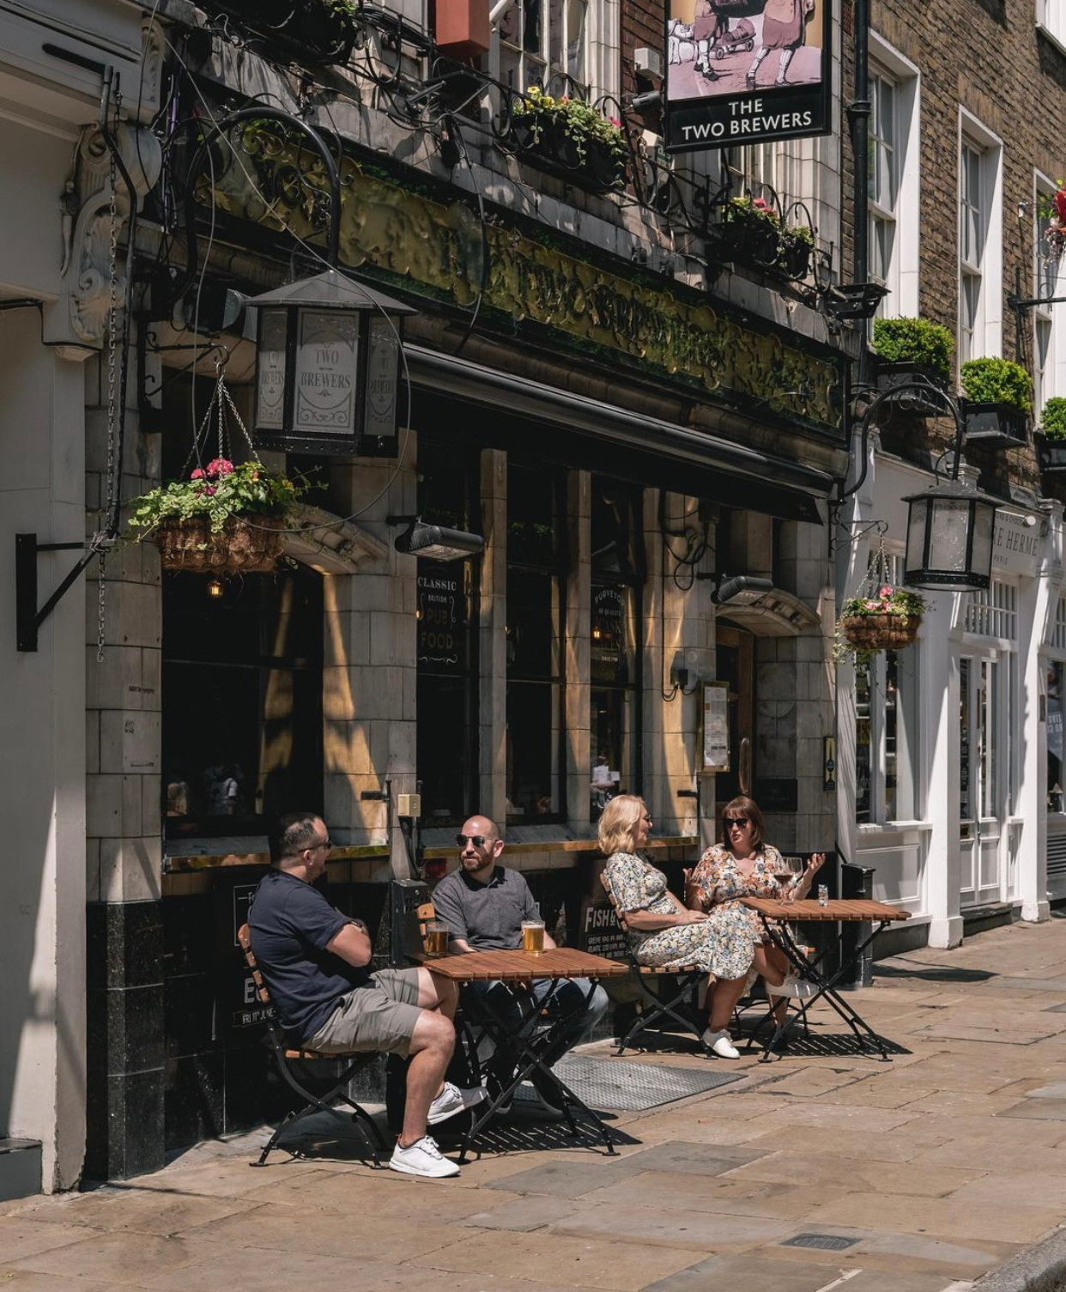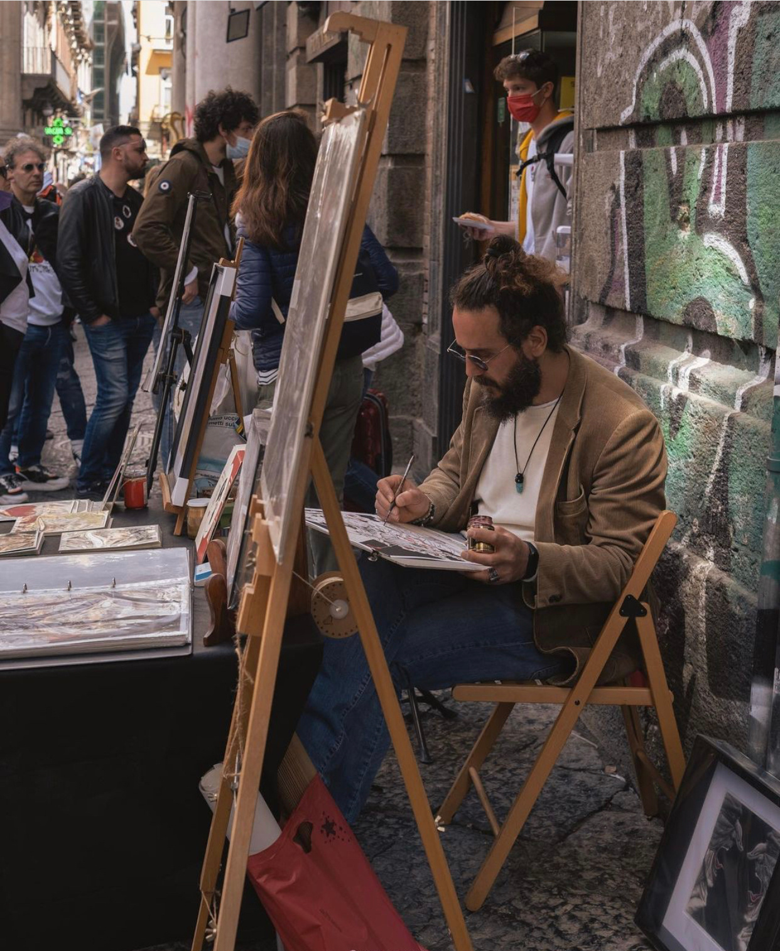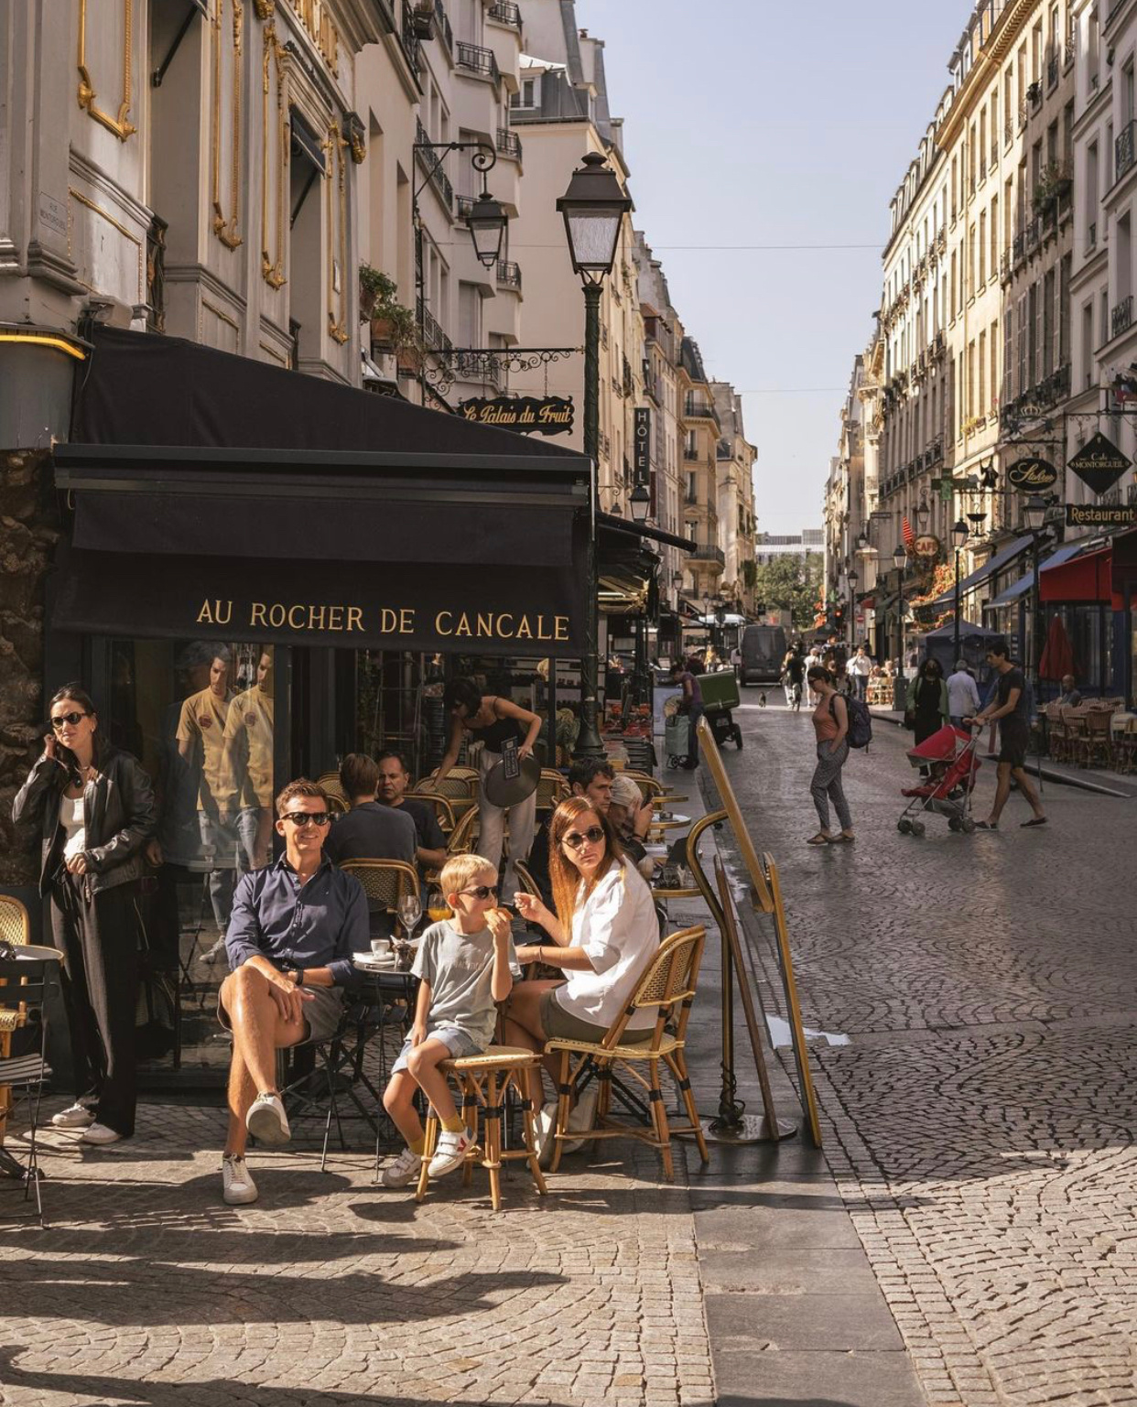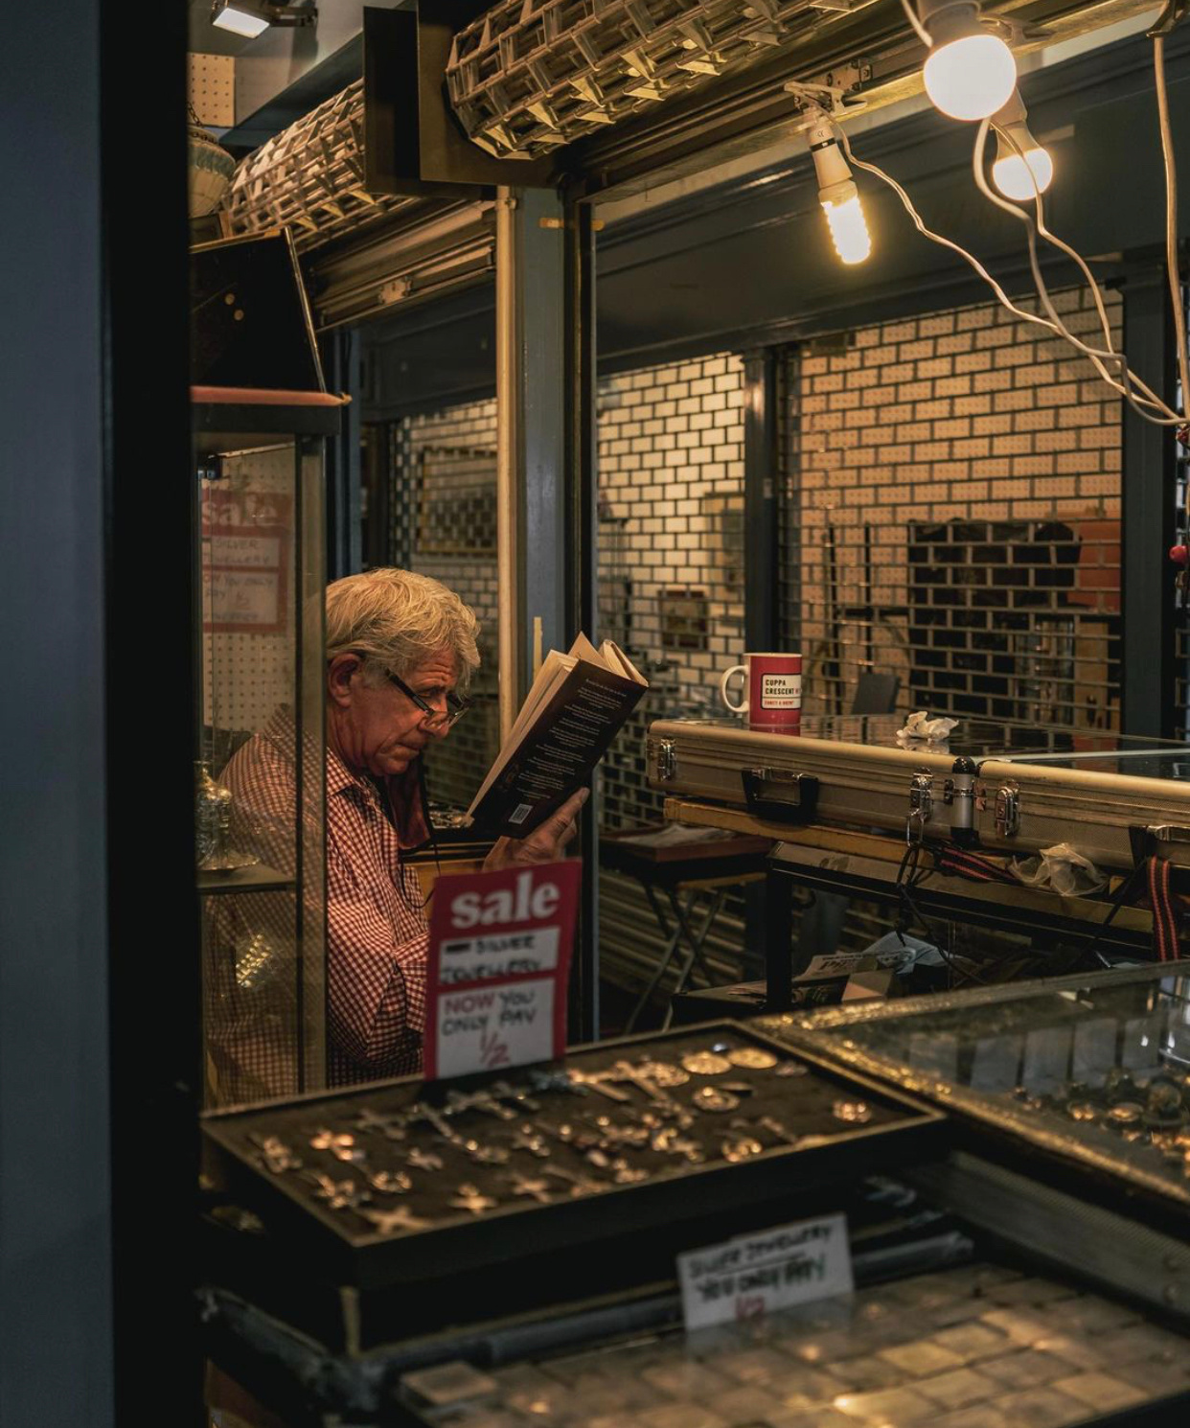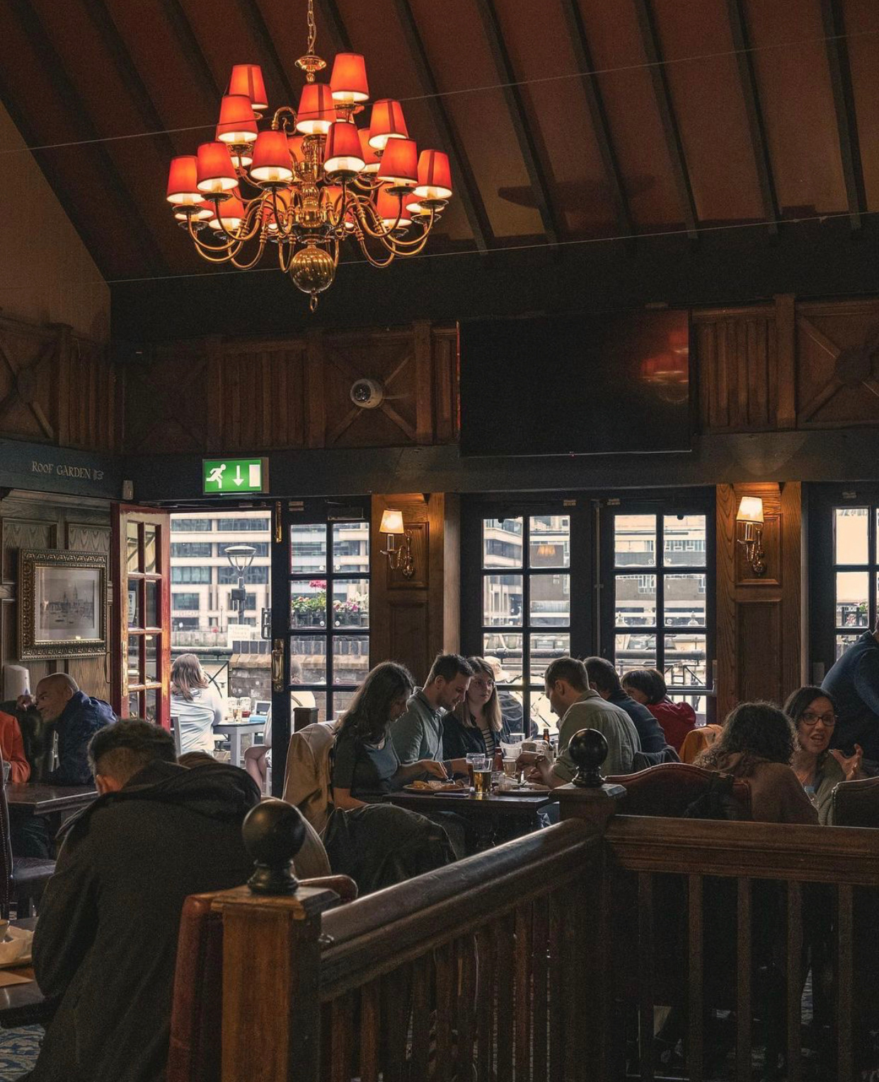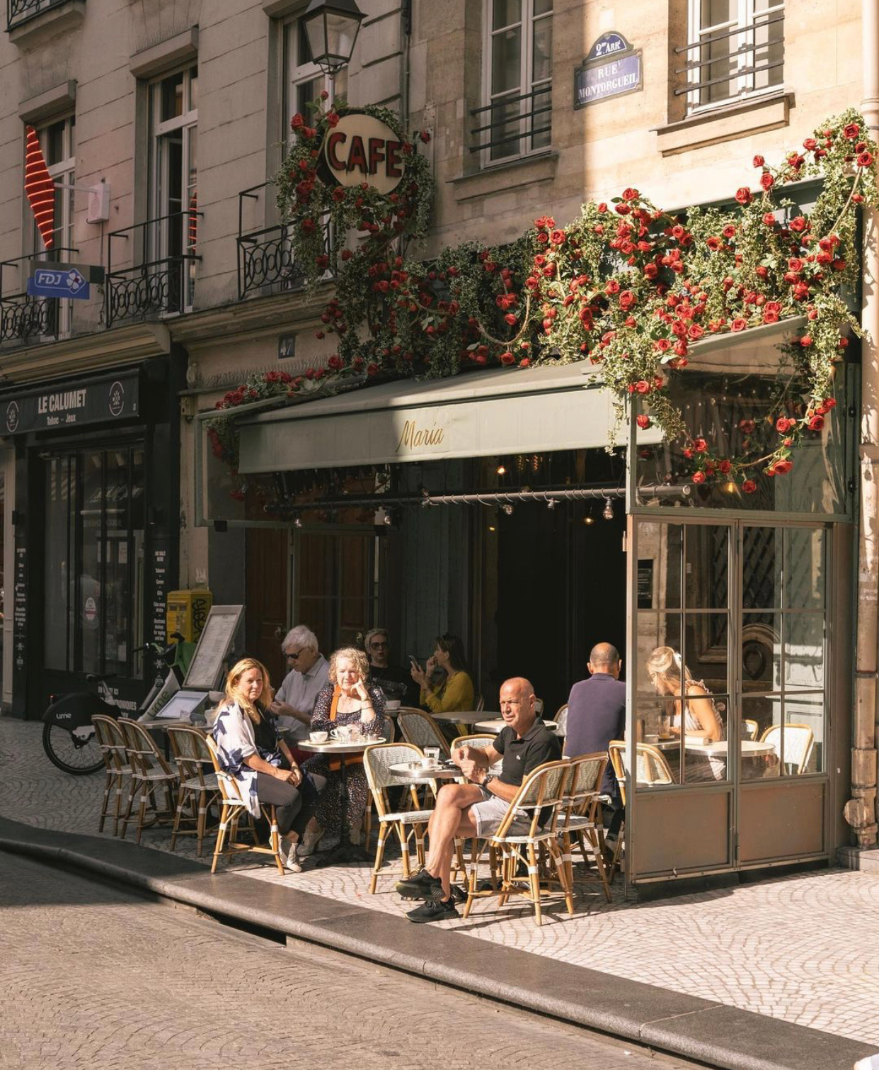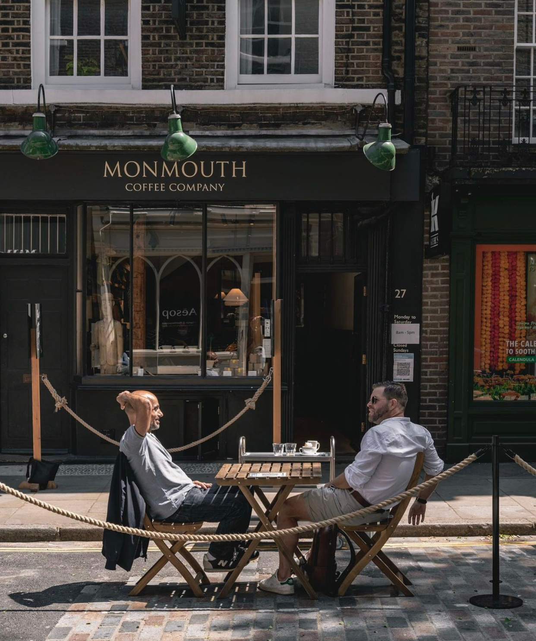时光里的咖啡味文艺青年有两大爱好。

一是开书店。

二是开咖啡馆。

这两个，都不赚钱……

那，为什么大家还前赴后继呢？

第一、总觉得自己是例外。

第二、在情怀面前，不该谈盈亏。

8，9，根据中道原则，什么事物走向了极端都是不好的，信仰同样如此。没有质疑、不假思索的信仰只会导致迷信和盲从，因此任何一种信仰都不能脱离理性的审视。信仰总是倾向于对某种信条的奉持与笃信（持存），而理性则总是倾向于对某种信念的批判与质疑（重构），因而在二者之间存在着一种紧张关系，这种紧张的合一才构成一副完整的价值观图景。一切信仰在成为信仰之前都存在着一个理性的前提。一种信念的出现不是毫无缘由的，而是其提出者面对自我与世界的理性思考的结果——无论这一思考在不同立场者那里看来是否是合理的。儒家教条源自于孔子历经人世的思考，佛学经典源自悉达多在菩提树下的冥想，即便是那些有神论的宗教信条也是经由先知们通过对神启的理解而得到的。因此，任何一种信仰的构建都是理性彰显的过程。信条是理性的终点，因而它是非理性的，但是抵达终点的过程是理性的，这就要求我们必须经由理解而信仰。对信条不经理解的信奉是空洞的，那么最终我们并不知道自己在信仰什么。理解就会产生疑虑，但信奉又要求我们前行。这样，我们就内生出一种求知的渴望，为了释疑去验证信仰。对信条的验证不能是信条本身，因而理性的信仰就要求我们突破固有的思维框架，在不同思维的碰撞中不断修正旧有的观点。由此，信仰与信仰者就在理性思辨中共同成长。二者之间的关系是平等的、良性的，信仰是信仰者的伟大导师与心灵归宿，但信仰者并不仆从于信仰。严格地说，理性精神本身不是某种静止的理论或观念，而是思维的不断重构，但是我们对理性的呼唤可能会成为一种理念而有其形式化的存在。或许，在无处不充斥着非理性的今天，将对理性的呼唤视作一种信仰未尝不是一件好事。然而，这一信仰同样要受到理性精神的严格审视。虽然今天人类急需理性的滋养，但理性本身也有其局限性，惟有理性同惟有信仰一样是非理性的表现。因而可以说：我们做不到完全的理性，理解这一点本身就是理性的。——《形而上学之思》第十章 p386 我没有什么宗教信仰，但如果广义的说，我信仰三件事：理性、中道、自由。而这三点又是彼此关联着的。真正的理性必然趋于中道，不走极端；而真正的自由也使人脱离感性冲动的强迫，能够理性的行动。10，知乎上有个讨论日本为啥不怕文化入侵的回答挺有意思。说大家都吃过咖喱饭，咖喱猪排……日本人甚至把咖喱饭当成妈妈的味道，还把咖喱连锁店开的到处都是，但仔细想想咖喱从制作到调味都和日本传统饮食无关，是地道的印度菜………也没人觉得这种情况下日本人原来的和食被打压了，日本文化输了… ​​​以前有个梗，是说没有哥伦布就没有川菜、地三鲜和西红柿炒鸡蛋。意思是直到清嘉庆年间，湖南、四川两地才普遍食用辣椒。说起这个，我摘抄《懂懂学历史》里的两段：

我问，他是如何学的英语呢？

他说，洋务运动时，清政府为培养人才开设了同文馆，张德彝毕业于第一批英文班。他对中文最大的贡献不是创造了这些洋词，他不创造这些洋词，物件也自然会有名称，最大的贡献是引进了标点符号。后来胡适他们呼吁政府立法推广标点符号，就是我们今天正使用的标点符号。

我说，古人没有标点符号，怎么读书？

他说，心里有标点符号。他们上学时，先学会句读，所谓的句读就是现在的断句。一片密密麻麻的字，在他们心中自动就有了间隔。当然，经常会闹出各种误会，例如那句经典的“下雨天留客天留我不留”。

11，12，随着时间的推移，朱前总理的许多观点越来越令人信服，其中之一就是“不做假账”。不管讲什么中国故事，离开诚信就是自贬信用，示人软肋，增加交易费用。诚信是立足之本。

我做过一段时间的“公益晚餐”，每餐五千元，拍卖所得捐出。

那段时间，来的最多的一类人是干什么的？

做P2P金融的。

从侧面说明一个问题，他们赚钱，太简单了。

有个小伙。

他跟我谈过两个事。

第一、你永远不知道你身边有多少人负债累累，按他的说法，每三个人里就有一人借网贷，不信？

可以拿员工的身份证号码来查询。

这个事，后来我们还专门验证过，的确，很出乎我的意料。

第二、诚信与地区发达几乎呈正比。

全国范围内，江浙沪违约率最低。

那，藏区人民有信仰，会不会比较诚信呢？

他的观点是，属于直接不放贷系列。

山东，鲁西相对比较穷，例如聊城、德州，在P2P刚兴起的时候，这两个地方流行过一个产业，卖平板电脑，一个两三千块钱，越穷的人越买，买了干什么呢？

这个平板就做了一件事，把国内众多贷款平台做了一个集合。

你买这么一个平板，可以挨着掳贷。

后来，都发展成了一个产业，有人组织一群村民去酒店，挨着视频验证……

关于藏区诚信的问题，我遇到过两件事。

第一件，我们去穿越哈拉湖，属于半无人区，说无人吧，中间还有个驿站，驿站有个青年值守，有那么七八个蒙古包，我们夜宿这里。

这个青年给老板打工。

他说自己有五个女朋友。

说自己有80多万存款，还有很多牦牛，喜欢喝酒，能喝二斤白酒，我们是山东大队，也能喝酒，来吧。

喝到凌晨两三点。

这哥们哪是两斤的量，顶多半斤，他就开始了表演。

诉说自己的苦。

欠了几十万网贷，没有老婆，给人放牛，说请我们喝酒的“酒”是他拿的前台的，要自己负担……

意思是哭穷，希望我们能给点钱。

我们貌似不吃这一套。

他又开始了另外一个表演，发狠，拿羊肉签子扎手背，还有自己疯狂的扇耳光，山东人貌似很擅长治疗酒疯，毕竟山东喝多的也多，有哥们在城中村干书记，他更擅长，他上去就给了这青年俩巴掌，马上就治服气了。

前面他说的，大概率只是吹牛逼。

后面他说的，大概率是真的。

负债累累……

好吃懒做！

事情二，是我一个师姐，当时有文化交流，藏族老师来我们这边学习、镀金，这个藏族老师有个特点，敬酒喜欢唱歌、跳舞，非常热情，自来熟。

后来，两件事。

一是在微信上露JJ给她看。

二是问她借钱。

为这个事，我还写过一个专题，是反向写的，是写我们这边去支教的，跟当地老师出轨这个很常见，也没啥，无非是彼此舒服了，而且有人还感叹过，说比内地的要大，但是，最容易出现的问题，是经济问题。

借钱！

他们普遍是及时行乐模式，没有攒钱意识，好色，好骗。

有一个算一个。这些故事，不是我杜撰的，前些年我写日记时，都写过……要相信高学历的，发达地区的。

当然，依然不排除有沉没风险，但是相对而言，概率要低！13，想起自己这俩年，从考研到省考到教资到三支一扶，都失败了，好像已经忘记了本来喜欢干的事，考研的时候非常抵触考公，可是现在也是一直在考公务员了，考三支一扶之前觉得三支一扶相对简单，可是今天一查 1340人的岗位只招五个，好像自己正在向自己妥协一样，从不考公到省考再到自己觉得有个岗位就可以了。也许是运气，也可能是实力不行，但是总之，我辜负了基本所有人的期望。我刷朋友圈刷到的……

昨天，朋友希望我能跟她闺女谈一谈，闺女大学毕业后，一直在家，没有找工作，只是在参加培训课，要准备考教师考公务员。

是出个什么问题呢？

跟同学喝酒到了12点。

她想让闺女参加政务大厅招考，当个合同工，先干着。

我谈了两点：

第一、现在孩子，你管不了，跟谁在一起，在干什么，唯一要多叮嘱的，就是别受伤，别让身体受伤，例如流产、纹身、穿刺，学会基本的避孕，要传递正确的价值观，例如不要跟老头混在一起。

第二、要有第二职业方案。

这是什么意思？

就是从我的角度去分析你家闺女，她考上的概率远小于考不上，因为她只是一个最最最最普通的本科，不属于学霸系列。

不能总盯着铁饭碗。

14，近日，一名叫做“国邦法律肖主任”的男子在网络爆火。这名男子叫肖洪飞，目前是深圳一家法律服务单位的“法务主任”。随着独特发型被关注，还有网友发现他自称曾在两年前被一个美女以“杀猪盘”的形式诈骗了600多万，他的社交账号收藏了600多个美女帖子的“小秘密”也被网友扒了出来。他表示，这是他的个人爱好，不爱看美女他也不会被骗。为了体现“法律公平公正”的形象，决定留现在这个发型，5天剪一次，一次剪2个小时。 昨天，朋友喊吃饭。

她是做地产的，运气不算很好，处于半停滞状态。

说自己在开展副业。

做进口大豆业务，抱了一根大腿。

自己投入了600来万。

意思是年底就能把本金收回了……

我提醒了两句：

第一、钱只要离开了自己的手，就有概率丢失，毕竟你现在的状态是高杠杆模式，容不得半点闪失，任何大腿都有牢靠的一面。

第二、我们做生意，一定要把风险主动权掌握在自己手里，而不是对方手里，我举个最简单的例子，他出了车祸死了呢？这个概率存在吧？

还有一句，我没有提醒，提醒她也未必懂，那就是女人在“商场”领域，除非是大哥的女人，大哥发自内心的想帮你，这是可以的，若是只是朋友关系，女人更容易成为韭菜，或者说，女人就是韭菜命。

尤其是自己没有核心竞争力，只是玩资本游戏时。她太累了。

就是因为累才喊我喝酒。

我跟她讲，希望有一天，你没有负债，或者一切尽在掌控中时，那时我是真希望能陪你多喝两杯，你现在压力太大了，泡沫风险也大。

不像我，没有外债。

相对比较放松。

你只有真正接触过他们这些群体时，你才知道，他们是时刻游走于暴富与破产之间，凶多吉少！15，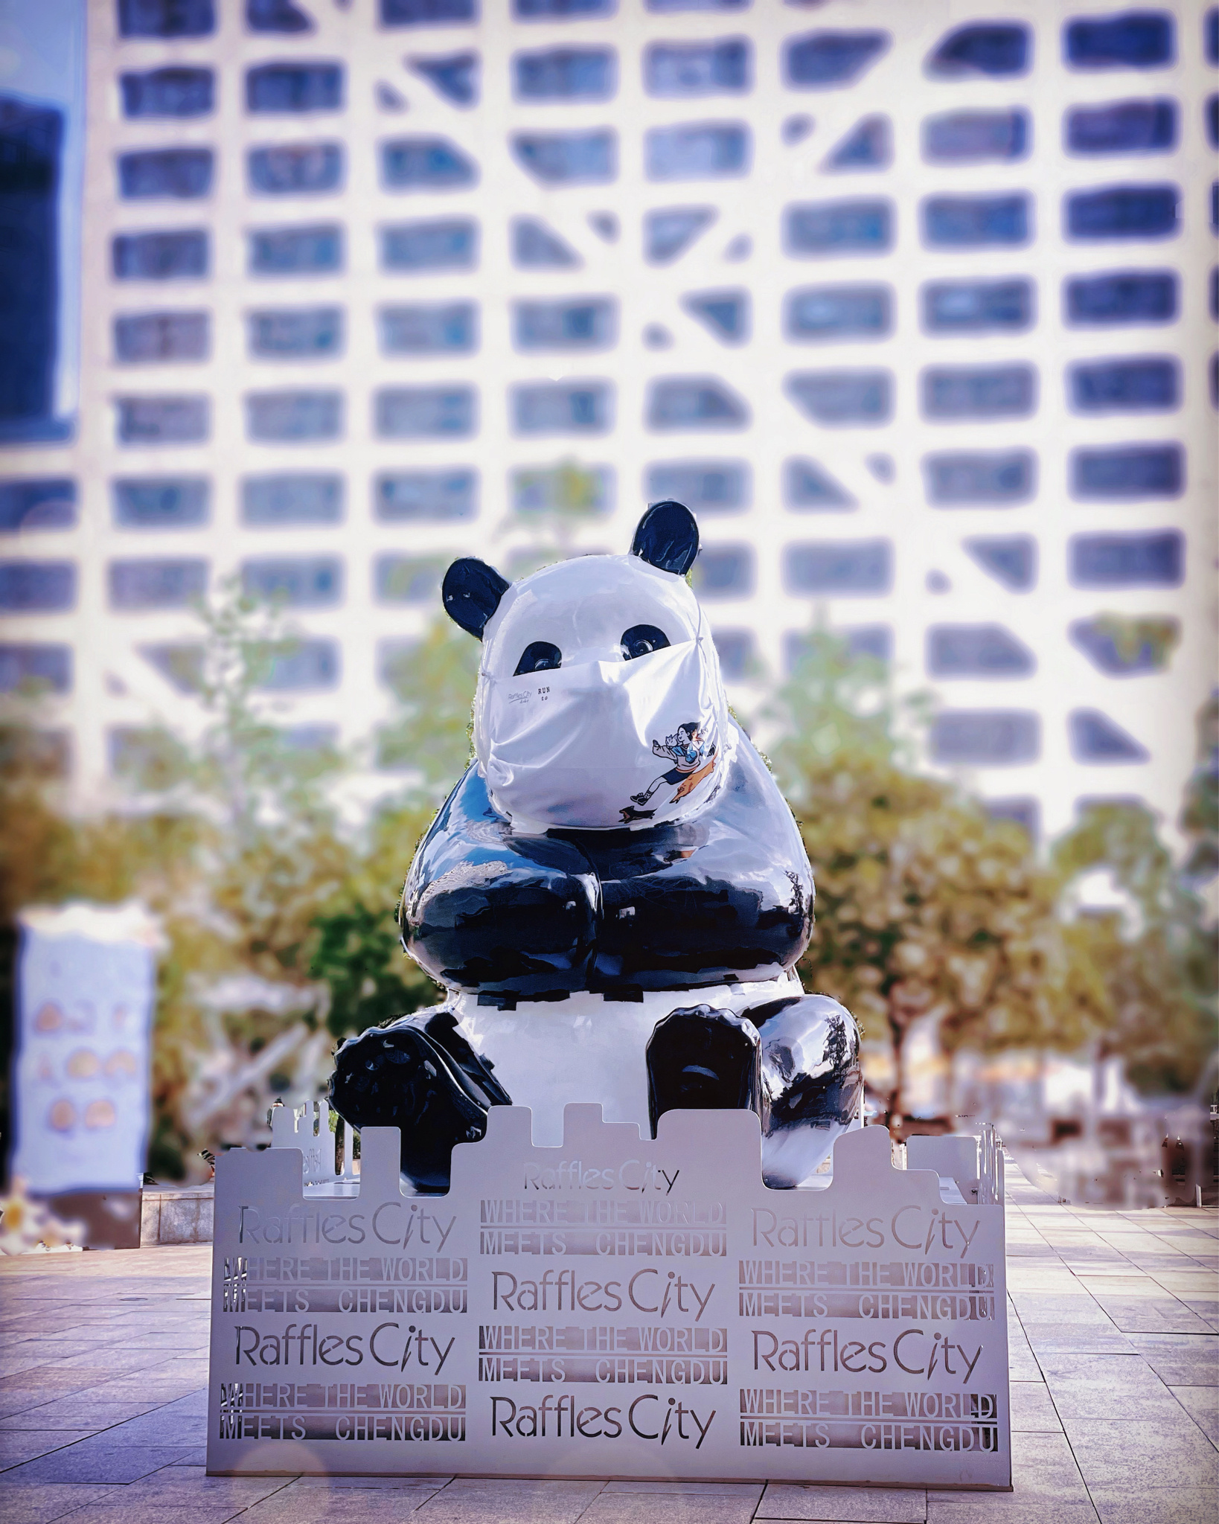16，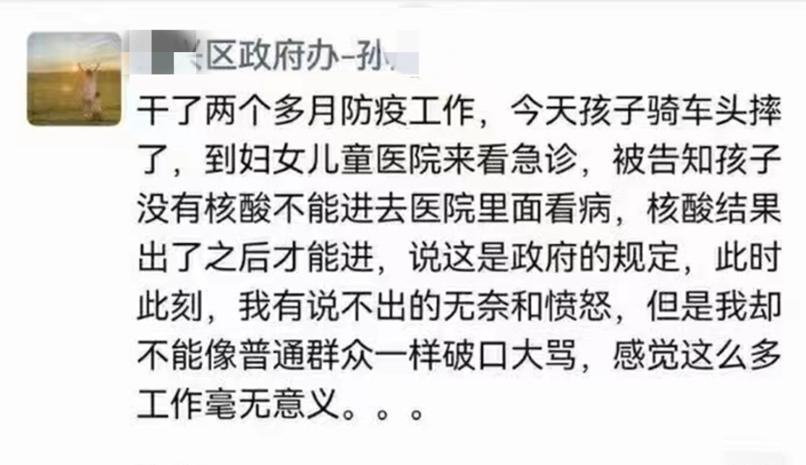评论最恶毒：想开点，也许这就是报应呢？17，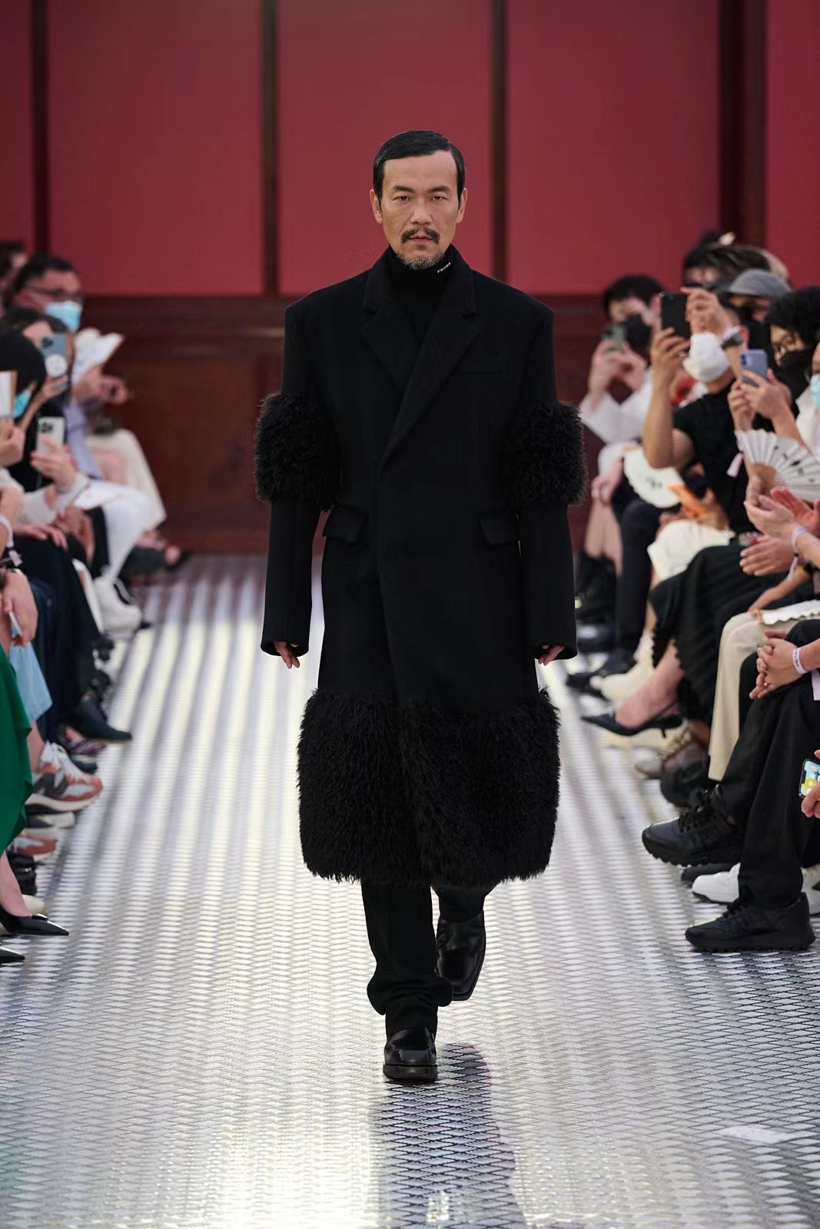18，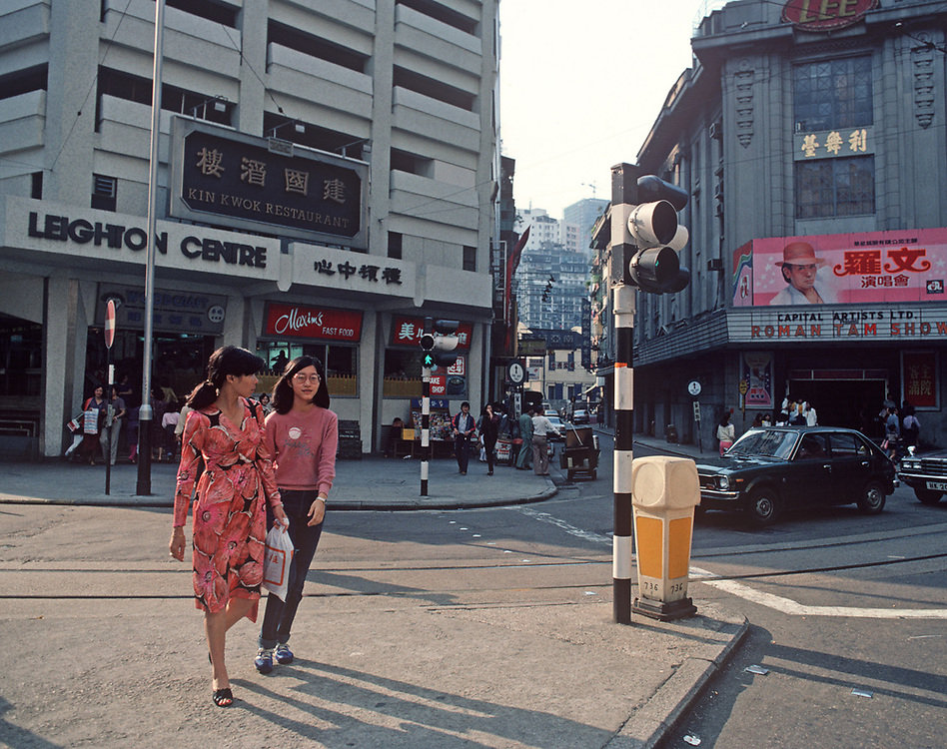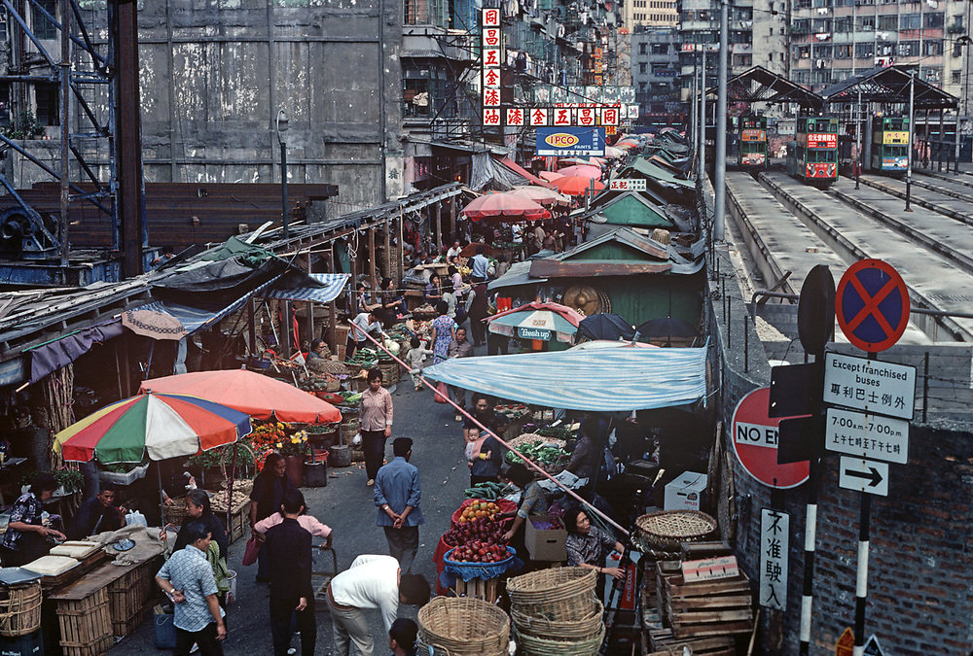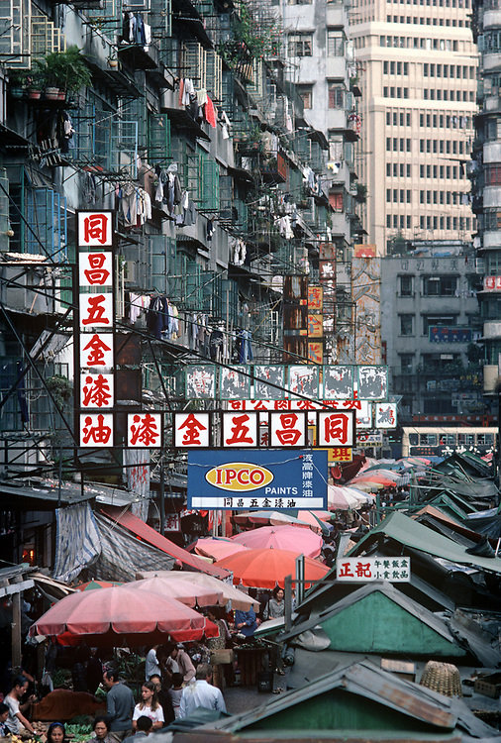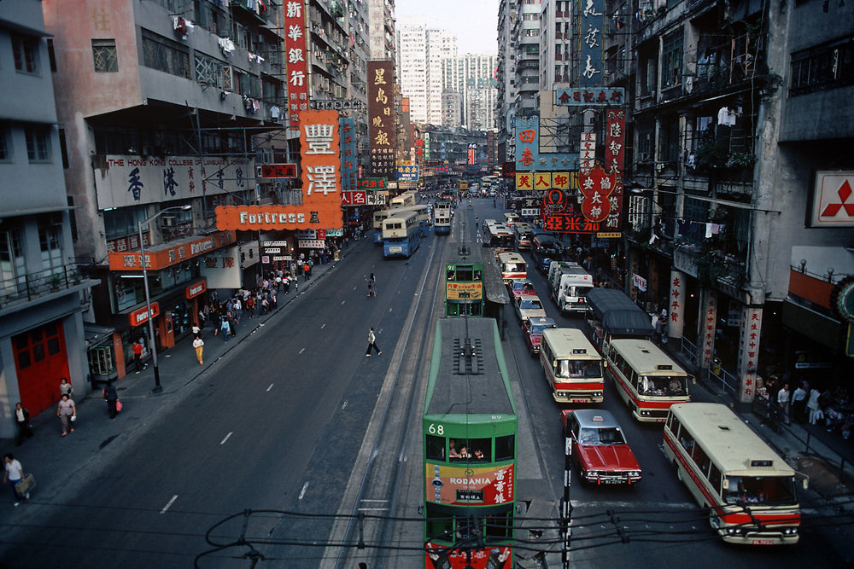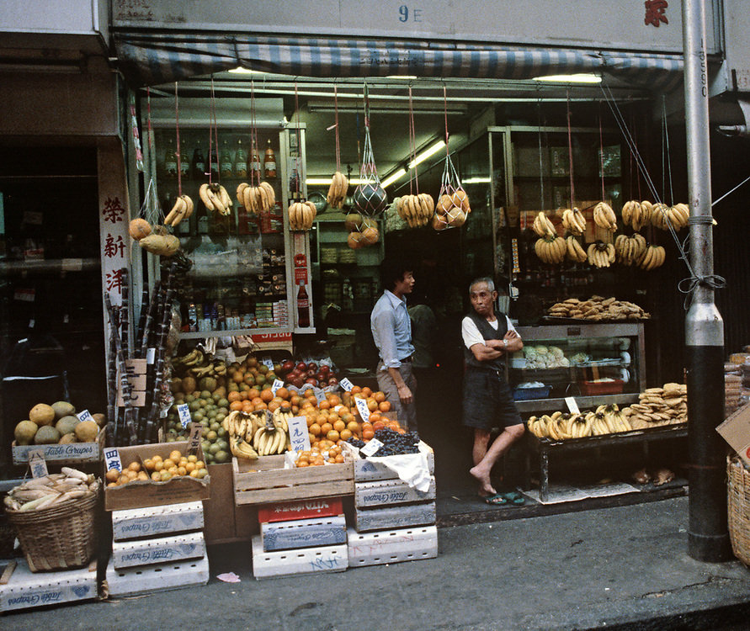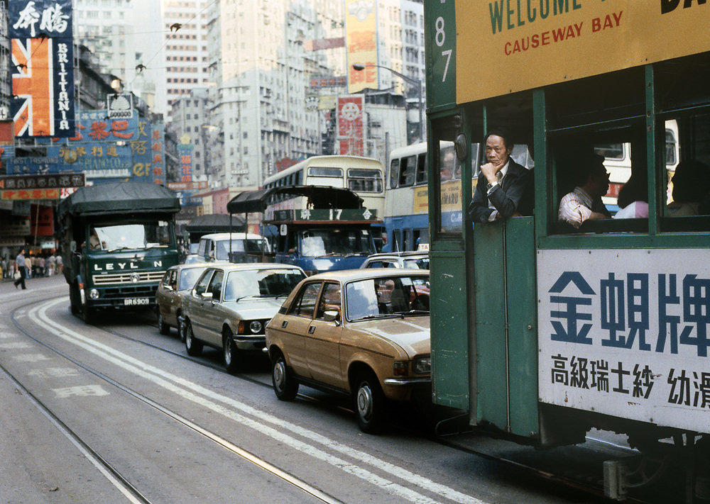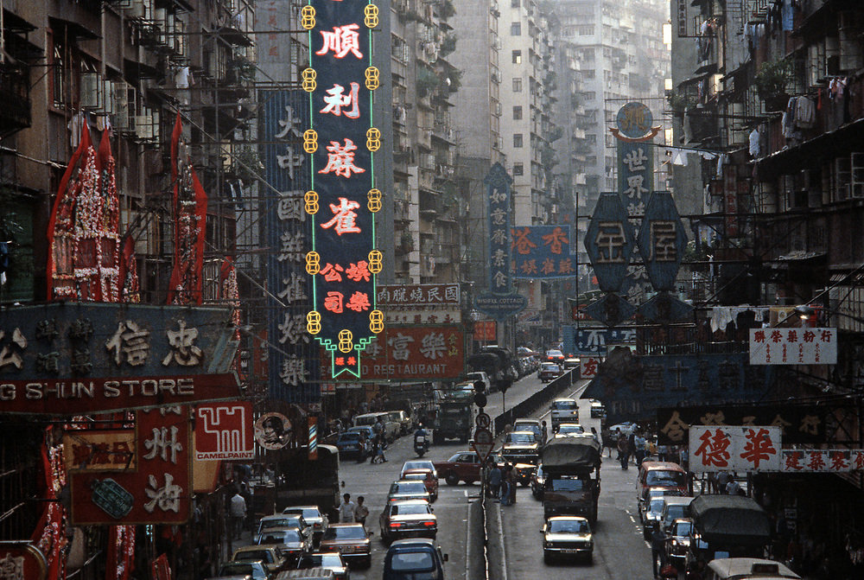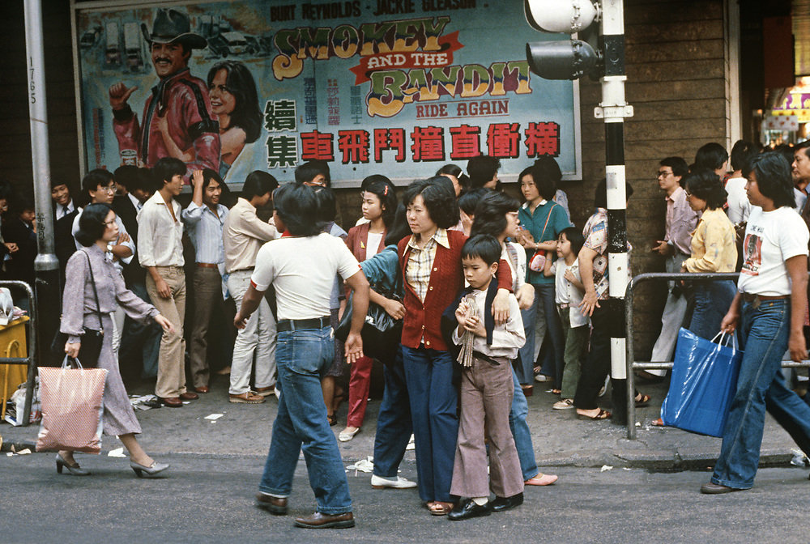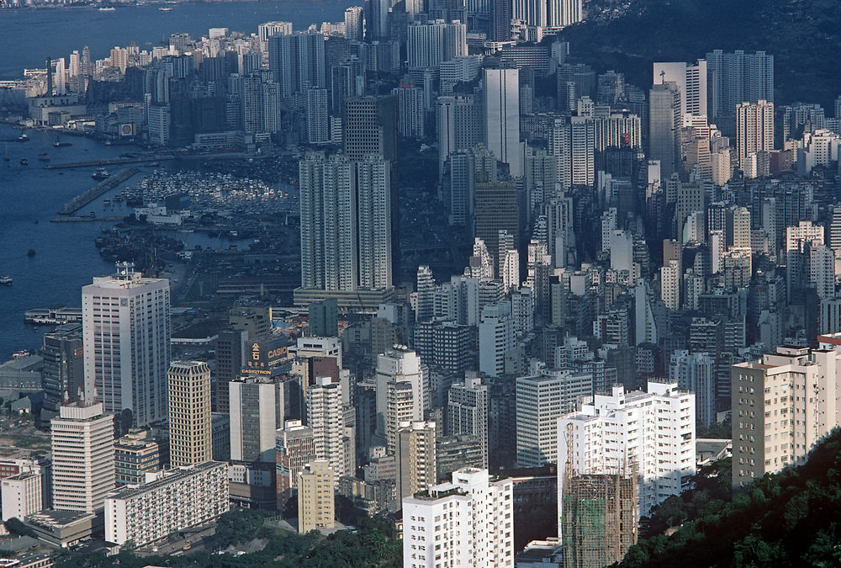香港，1980 | 摄影师Alain Le Garsmeur ​​​​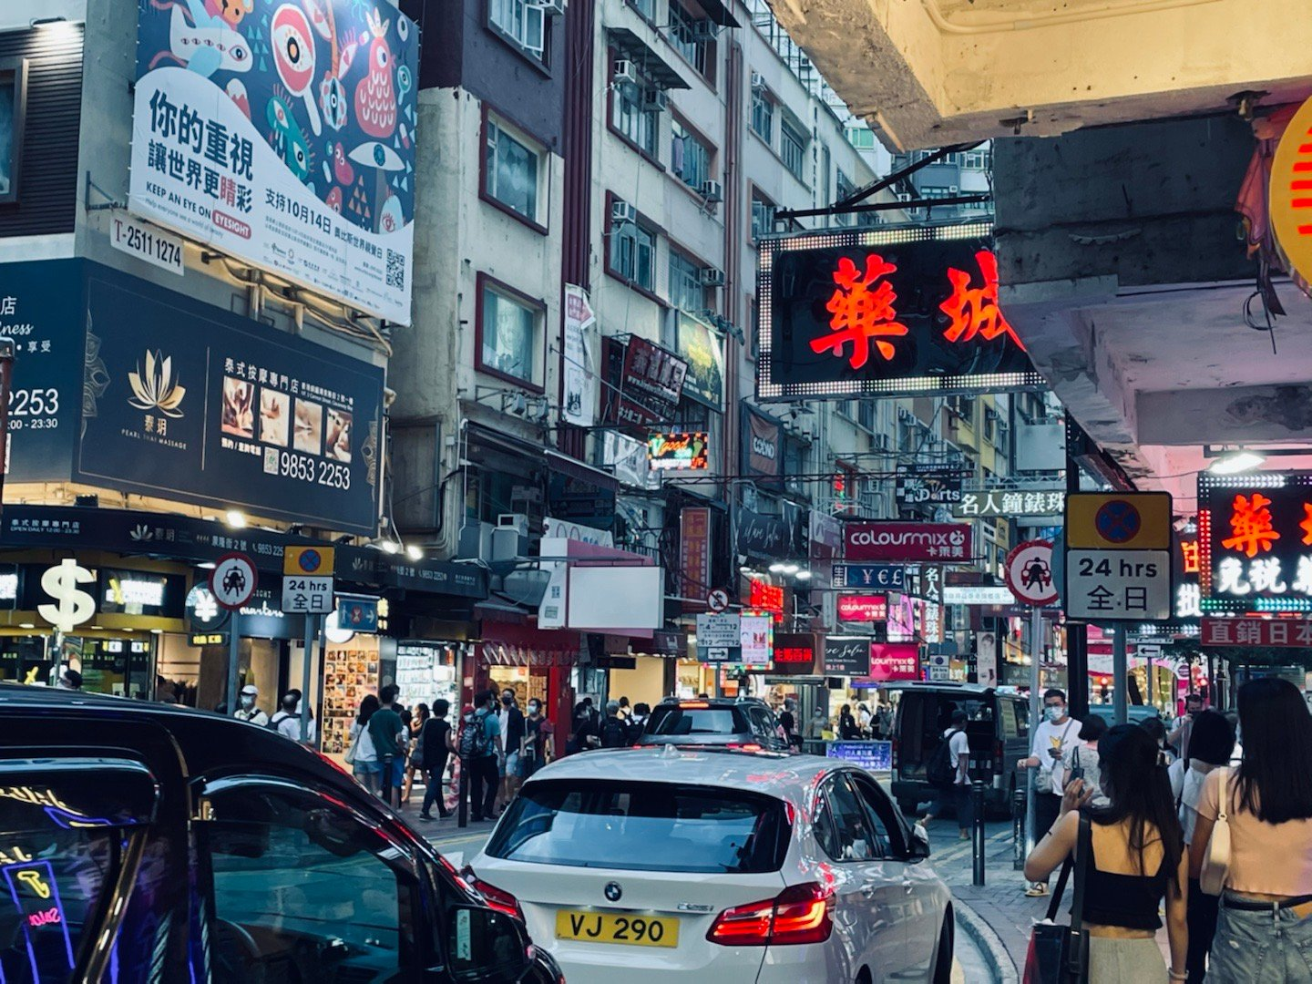如今的铜锣湾……19，献媚从来不会出自伟大的心灵，而是小人的伎俩，他们卑躬屈膝，把自己尽量的缩小，以便钻进他们趋附的人物的生活核心。——巴尔扎克 《人间喜剧》 ​​​20，1997年，查理兹·塞隆在《魔鬼代言人》中饰演玛丽·安·洛马克斯。 ​​​21，以前在网上看到一篇论文，关于中国历史上穷人大部分绝嗣的，名字和作者想不起来了，有记得的吗？麻烦告诉我一下 ​​。《延续香火的理想与普遍绝嗣的现实》想起了《懂懂学历史》里的一段：

我说，这几天，我一直在思考你说的一句话，你说现代人多是古代贵族之后，这样说来，难道所有农民都娶不上媳妇吗？若是所有都娶不上，那就没有农民了，是不是这个道理？若是他们能娶上媳妇，那他们就应该有后代延续到今天。

他说，我们总说农民是看天吃饭，这个说法其实不准确，准确的说法是看命吃饭，就是看你摊上了什么年代什么命。遇到兵荒马乱年代，你会不会被抓壮丁丢了命？赶上大旱大涝年代，你会不会饿死？另外还有高赋税、瘟疫呢，听起来都很遥远吧？但是你看古今中外历史，每隔几十年就来这么一波，要么天灾，要么人祸。农民玩的是生存闯关游戏，九死一生，又没有资本娶三妻四妾，对个体来说，时间越长留下后代的概率越低，但整体基数大，肯定也有延续至今的。只不过农民个体与贵族个体比起来，留下后代的几率小得多。22，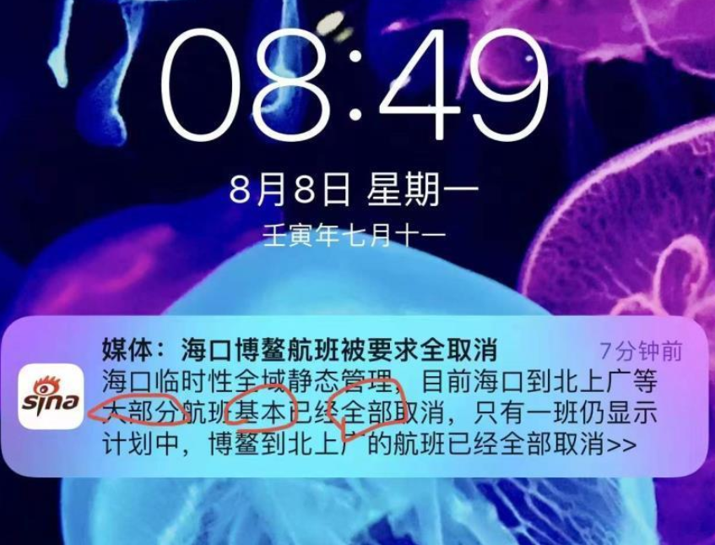这几年文字之精妙运用不得不说，985211卷进体制立功……23，阵地我们不占领，敌人就会占领…//人的时间精力和情绪总要打发着花出去，那么不是用于赚钱就是用于花钱。本地的许多小老板早就看透了这一点，所以哪怕托关系月薪4—5K都要给自己能力普通的孩子安排一份正经的、工作环境良好的工作。不是奢求孩子能赚多少钱，他们太清楚孩子一旦闲下来就太费钱了。24，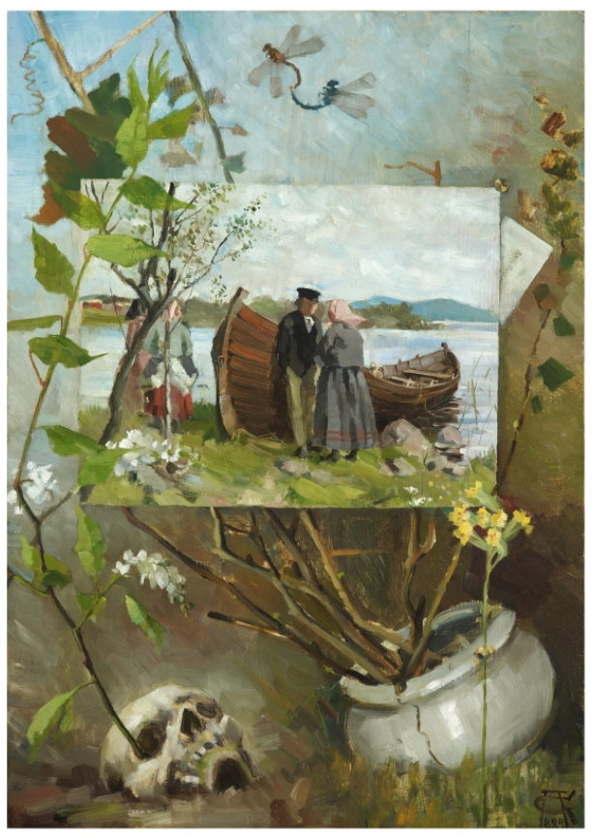芬兰著名画家阿克塞利·加伦-卡勒拉（Akseli Gallen-Kallela，1865 – 1931）的木板油画作品《生与死》（Life and Death，1884），尺寸为60 cm × 43 cm，现为私人收藏。25,事实上失业的年轻人非常多，只是有的打着考编考研的幌子。26，人类眼睛特写 ​​​27，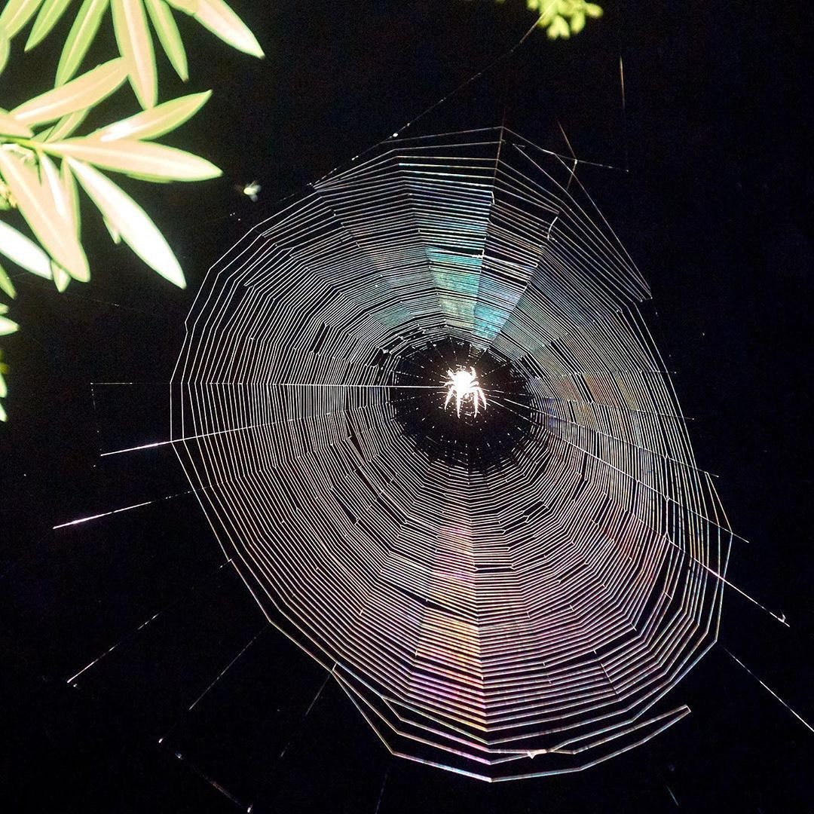28，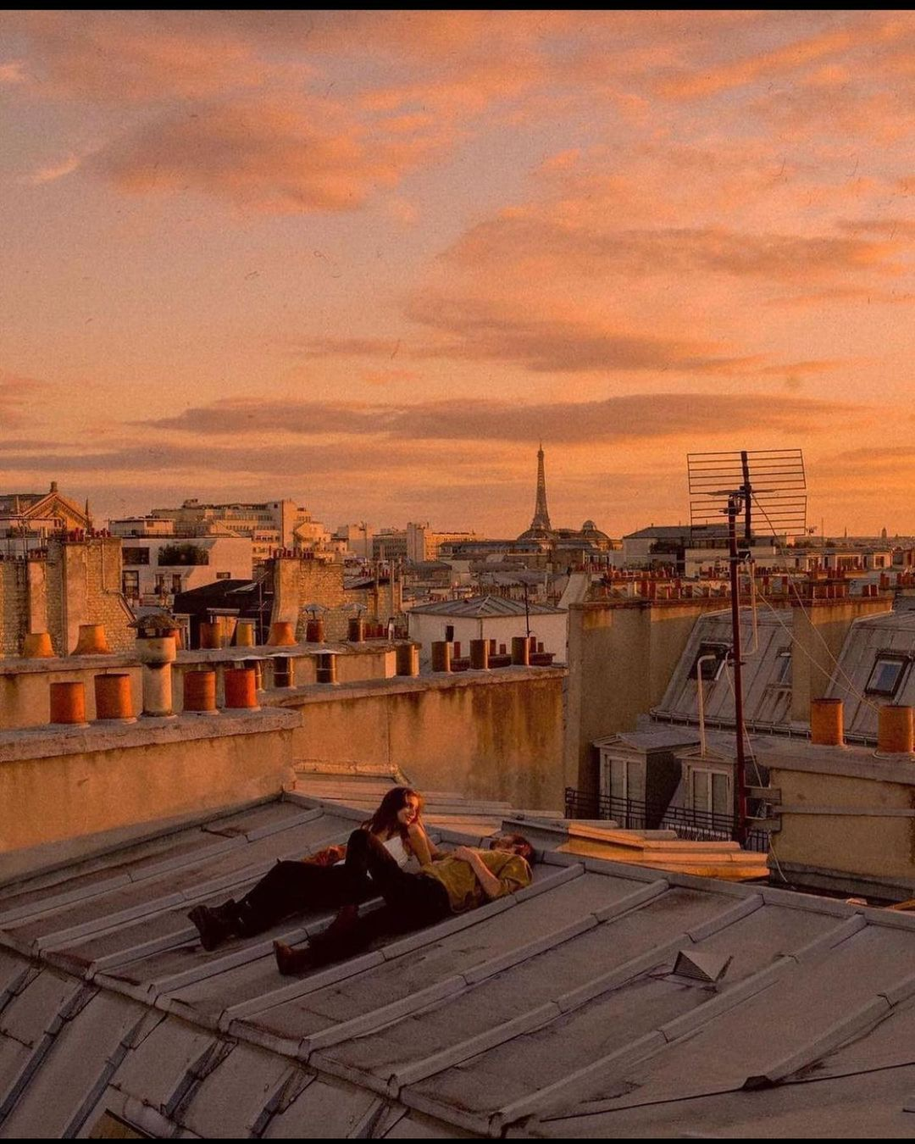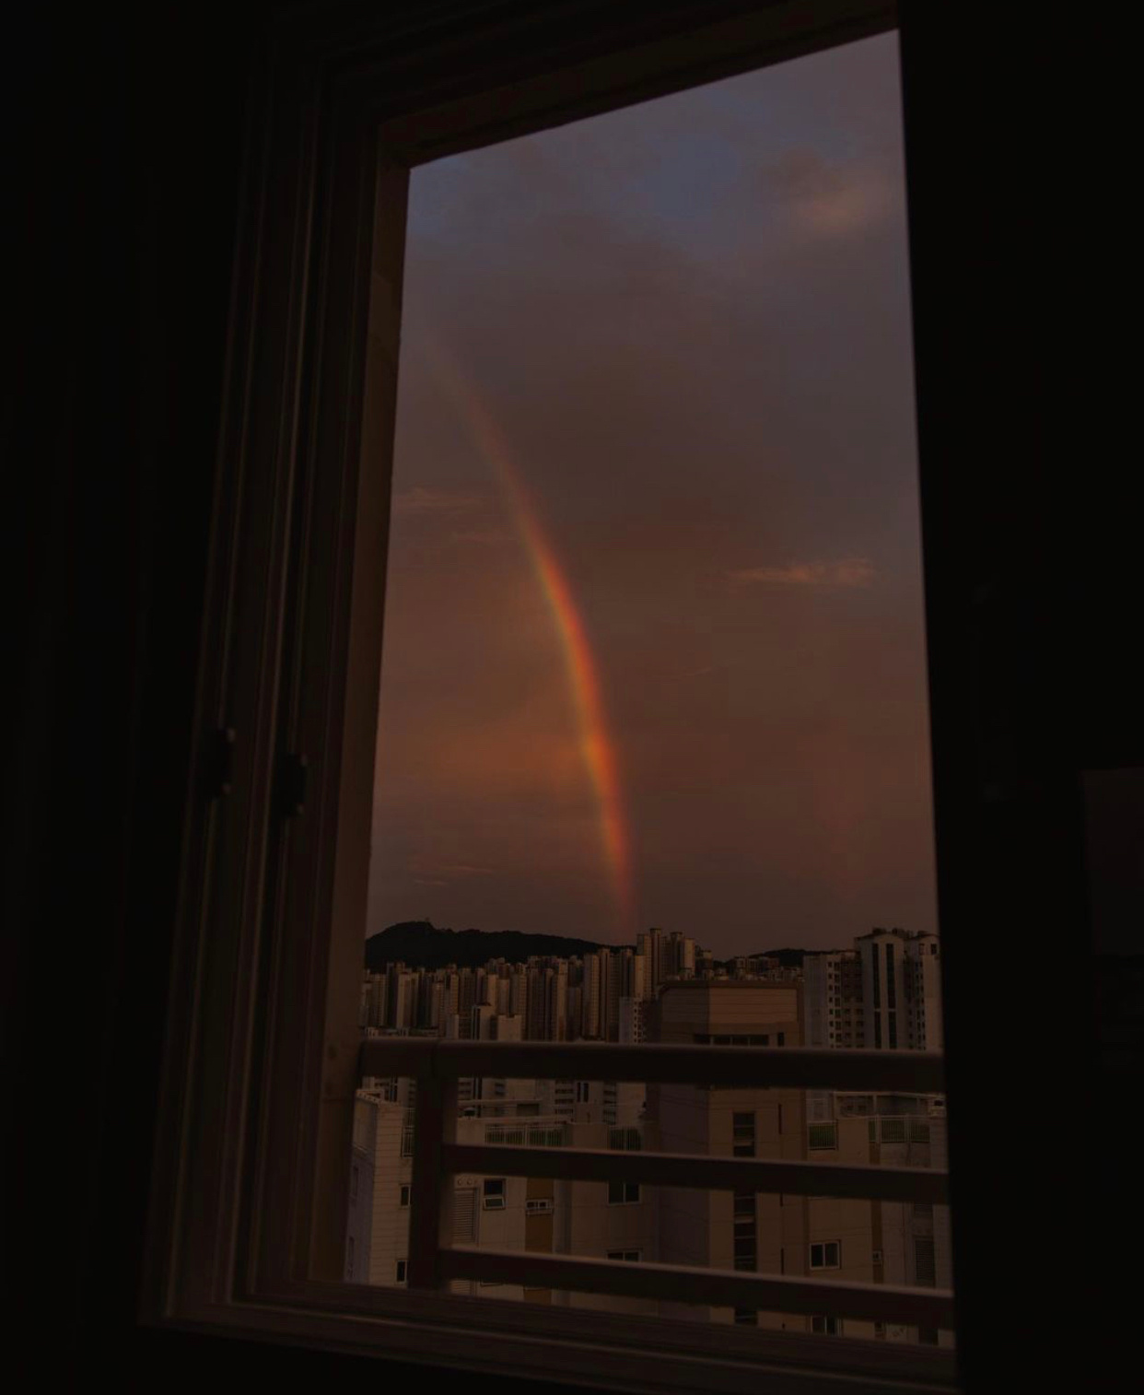找一个有黄昏落日的屋顶，数飘过天空的云朵吧！———完———大宝，明天见，天天见！*温馨提醒：若是使用电脑阅读，您会有全新的视觉体验！*